

Projet ECU
Modélisation et conception
d’une carte électronique automobile embarquée
Table des matières
1. Definition du besoin 3
2. Dévelopement PCB 4
2.1. Secteur rouge : Régulation électrique 7
2.2. Secteur vert : modules de relais 8
2.2.1. Relais (en vert) 9
2.2.2. Alimentation et temoins (en jaune) 9
2.2.3. Communication (en rouge) 9
2.3. Secteur bleu : Interface de communication Bluetooth / RF443 10
2.4. Secteur jaune : Sondes 12
2.4.1. Sonde de température basique 13
2.4.2. Les sondes de température hydrométrique 13
2.5. Secteur noir : Unité de calcul et d’exécution 14
2.6. Secteur gris : Auxiliaire et debug 15
3. Developement firmware 16
3.1. Configuration Bluetooth 16
3.2. Configuration Arduino 17
3.3. Retours HID 18
3.3.1. Gestion des relais 18
3.3.2. Gestion des sondes de temperature basique 18
3.3.1. Gestion des sondes de temperature hydrométrique 19
3.3.2. Gestion module 433Mhz 19
4. Assemblage PCB 20
5. annexes 21
5.1. Boite de protection 21
5.2. R&T Table 22
5.3. Table des composants 27

Definition du besoin

L’objectif de ce projet est de pouvoir monitorer un véhicule tout en ayant la possibilité d’interagir avec lui de façon invisible (pas de modification visuelle sur le véhicule.

Il est évident que la solution doit être sécurisé (éviter les incendies et les court-circuit) et ne doit pas influencer les équipements déjà en place, c’est pourquoi j’utilise des circuits d’alimentation alternatifs avec des sondes dédiées à cette utilisation.

Voici le cahier des charges :
- Température + hydrométrie intérieur véhicule
- Température + hydrométrie extérieur véhicule
- Température eau
- Température échappement
- Température huile
- Pression huile (non supporté)
- 4x relais
- Module Bluetooth
- Module RF433
- Module d’export sur carte SD (non supporté)

Dévelopement PCB

Le model utilisé pour ce projet se base sur un support double couches de 100*100mm et n’est peuplé que d’un seul côté.
Il est représenté sous cette forme :
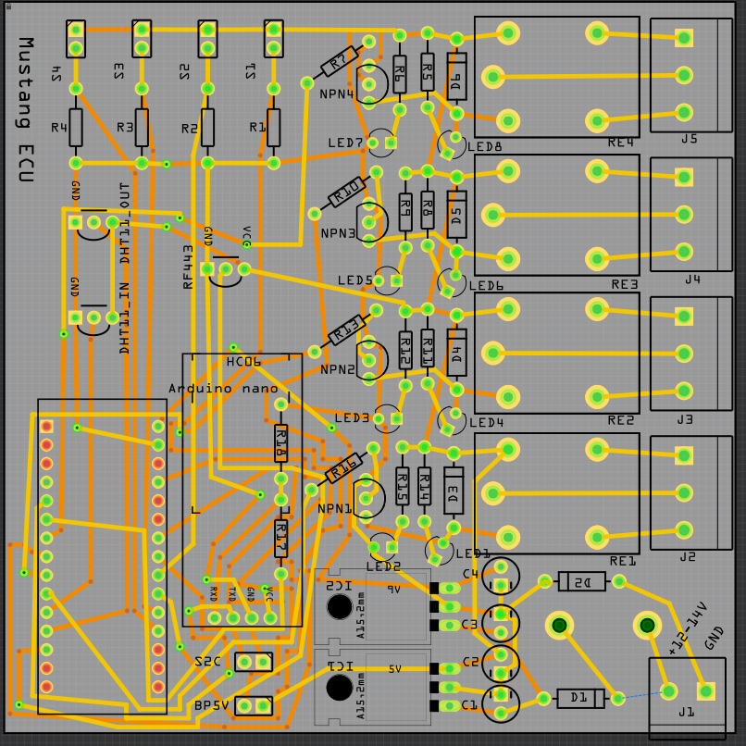

Par faciliter son développement, il est reparti en 6 secteurs distinct :
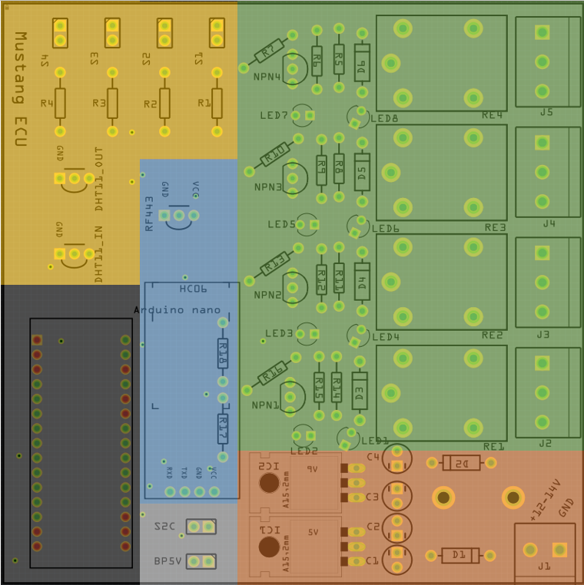

Chaque module dépend d’un tiers et répond à des caractéristiques précise nécessaire au bon fonctionnement du schéma complet :

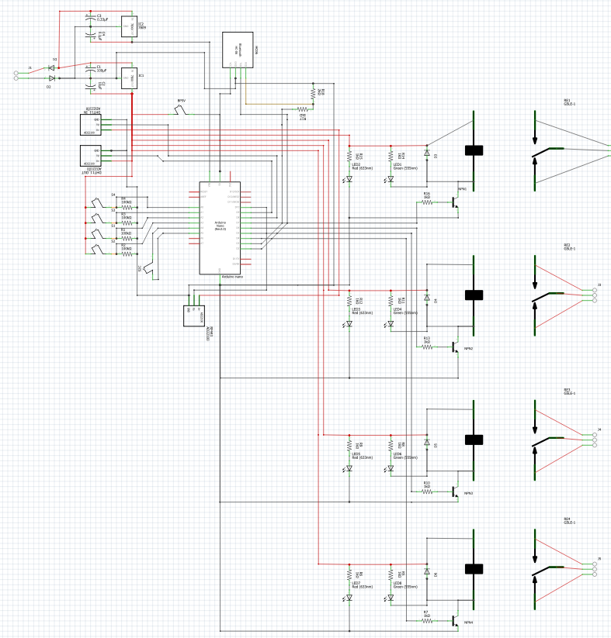

Secteur rouge : Régulation électrique
La régulation électrique de cette carte est la base de sa conception car elle doit être fiable (pour éviter les variations de tensions sur les composants) et sécurisé (pour éviter d’endommager les composants et protéger tout risque d’incendie).

Ce secteur se présente comme suit :
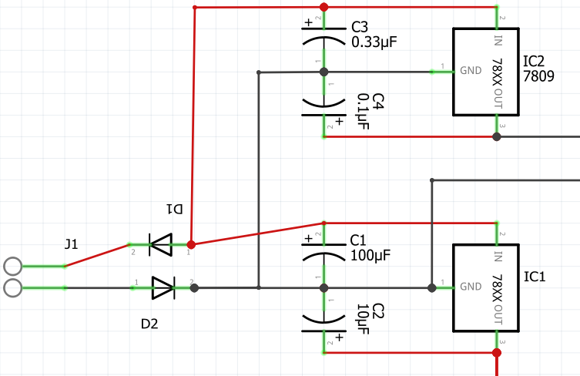
L’entrée (J1) supporte une tension comprise entre 11 et 14V et est protégé par deux diodes (D1 et D2) ainsi qu’un fusible (3A). La tension est ensuite régulée en deux circuits : L’un par un module L7805 (IC1) régulant le courant à 5V-1.5A pour l’ensemble de la carte, l’autre par un module L7809CV (IC2) fournissant une tension de 9V-1.5A afin d’alimenter l’Arduino. On retrouve différents condensateurs (C1 – C4) en périphérie afin de lisser la charge électrique.
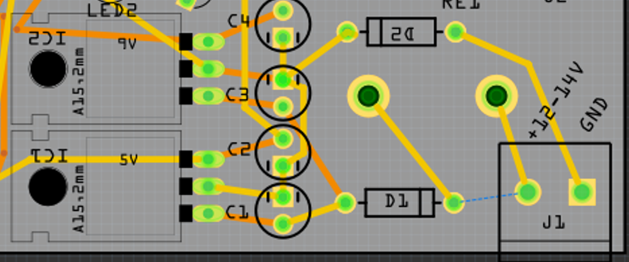

Secteur vert : modules de relais
La gestion des relais peut être différenciée en 3 groupes basés sur le model ci-dessous :
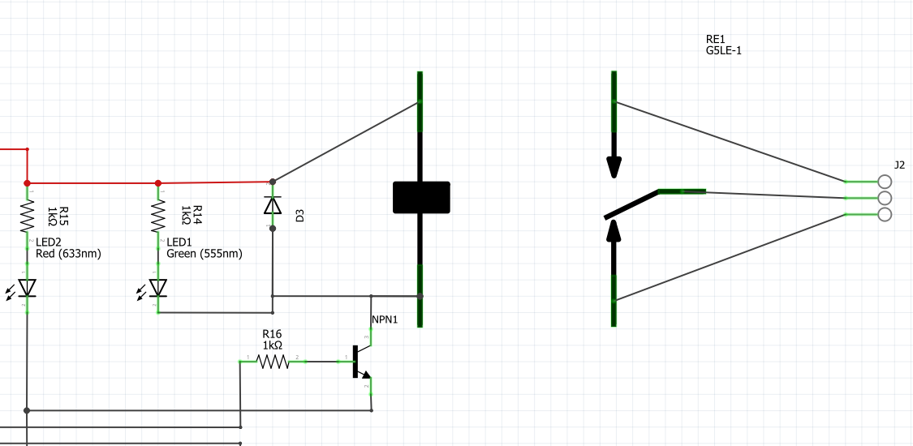

Ou plus visuellement :
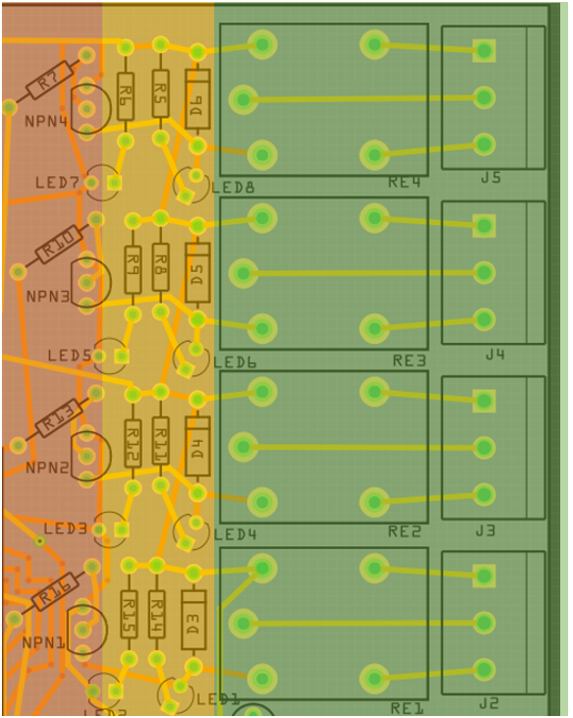

Relais (en vert)

Chaque relais permet deux positions différentes :
- NO : Normalement Ouvert – le courant passe par défaut et est coupé lorsque le signal d’entrée est actif
- NC : Normalement Fermé - le courant est coupé par défaut et passe lorsque le signal d’entrée est actif
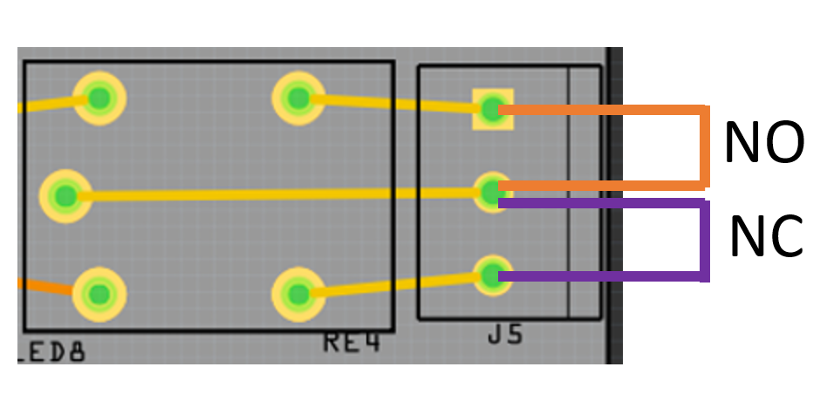

Chaque module peut supporter 230V et 10A maximum sur ces entrées. Au-delà de ces limites, il y a un risque de dégradation important des composants.

Alimentation et temoins (en jaune)

Pour fonctionner, chaque relais doit disposer d’une entrée 5V + GND ainsi qu’une diode anti-retour afin d’isoler la surcharge lors du switch de position.
A cela, j’ai ajouté deux LED : Une rouge témoin de fonctionnement et une verte en témoin d’activité.

Communication (en rouge)

L’activation du relais passe par l’initions d’une entrée en 5V. afin de protéger l’entrée de ce compostant, j’utilise un transistor 2N222A331 de type NPN (NPNx) avec une résistance en amont d’1kΩ

Secteur bleu : Interface de communication Bluetooth / RF443
La communication Bluetooth <-> Série est assurée par un module HC06 en interface directe avec l’Arduino via les pins D2 (TXD) et D3 (RXD).
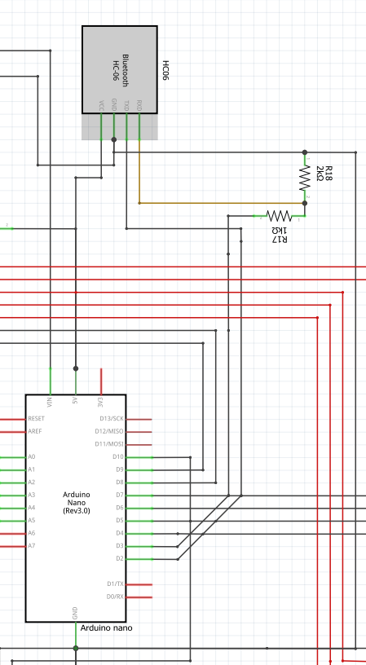

L’entrée Arduino étant limitée en tension d’entrée, un pont diviseur de résistance afin d’abaisser la tension a 3.33V via le calcul ci-dessous :
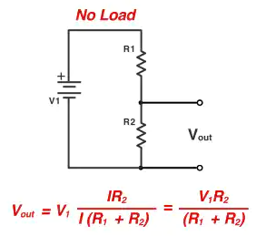
Ou V1 a une tension d’entrée de 5V, R1 une résistance d’1kΩ et R2 une résistance de 2kΩ.

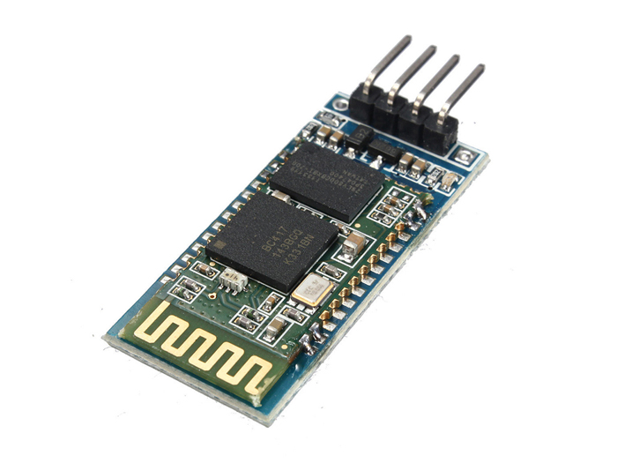
On retrouve aussi un module RF443 MHz de type « OUT » permettant d’émettre une un signal à la demande.

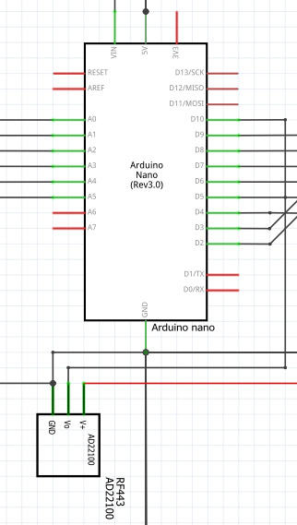

Ce module alimenté en 5V est connecté à l’entrée D10 de l’Arduino et est piloté, d’une part par l’Arduino et d’autre part du module Bluetooth.
Grace a ce compostant il sera possible d’ouvrir une porte de garage et/ou gérer d’autre compostant fonctionnant sur cette fréquence (ex : cut-out)

Secteur jaune : Sondes
Pour la partie sonde, on retrouve deux modèles différents :
- Les sondes de températures basiques
- Les sondes de température + hydrométrie
Ces sondes dépendent directement du CPU de l’Arduino et disposent d’une arrivée électrique distincte de celle de l’Arduino

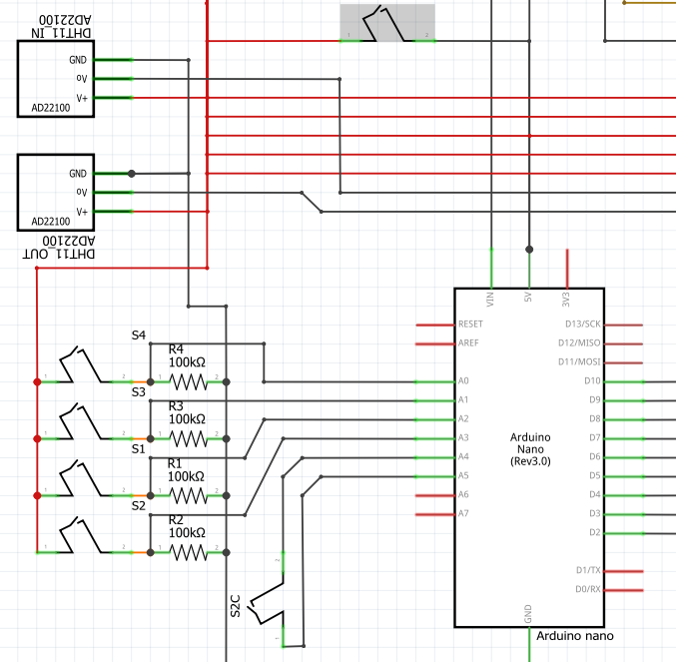

Sonde de température basique
Ces sondes (ou thermistance) (ici nommée S1 S2 S3 et S4 ou « NTC 3950 ») permettent de capter une température comprise entre -30 et +300°. Leur principe de fonctionne se base sur la l’évolution de la résistance de conduction altéré par la dilatation du métal en bout de sonde.
A 25° elle représente une résistance de 100kΩ
Le coefficient BETA d’évolution thermique est consultable en annexe

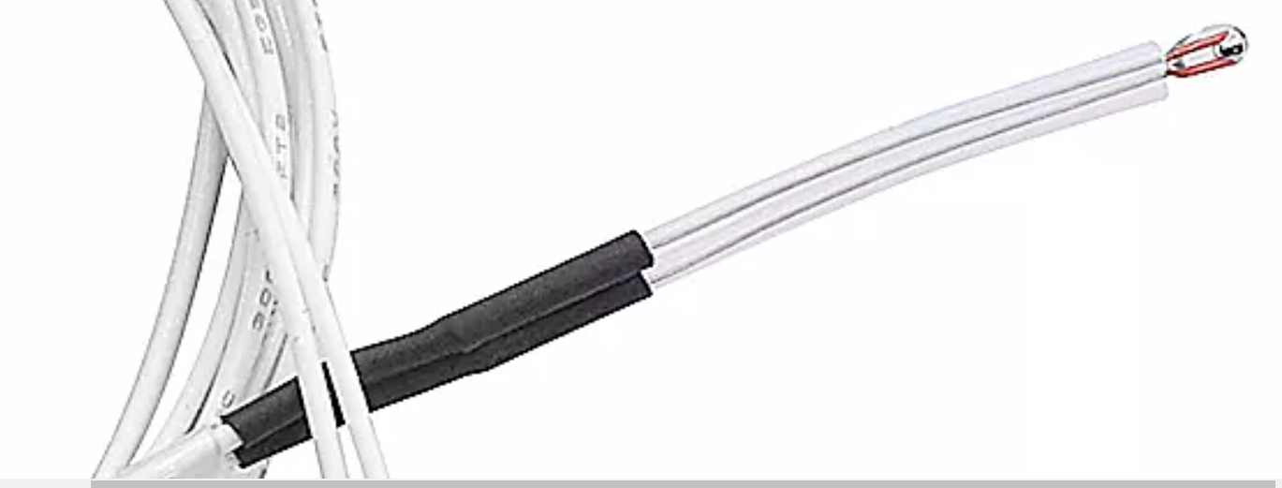

Les sondes de température hydrométrique
Connue sous le nom de DHT11 et/ou DHT22 ces sondes permettent de récupérer la température et l’hydrométrie dans les plages mesures suivantes :
Température : 0 à 50 °C (tolérance ± 2 °C)
Humidité : 20 à 90 % (tolérance ± 5 %)
Elles fonctionnent via des librairies Arduino qui doivent être déclarées directement dans le code
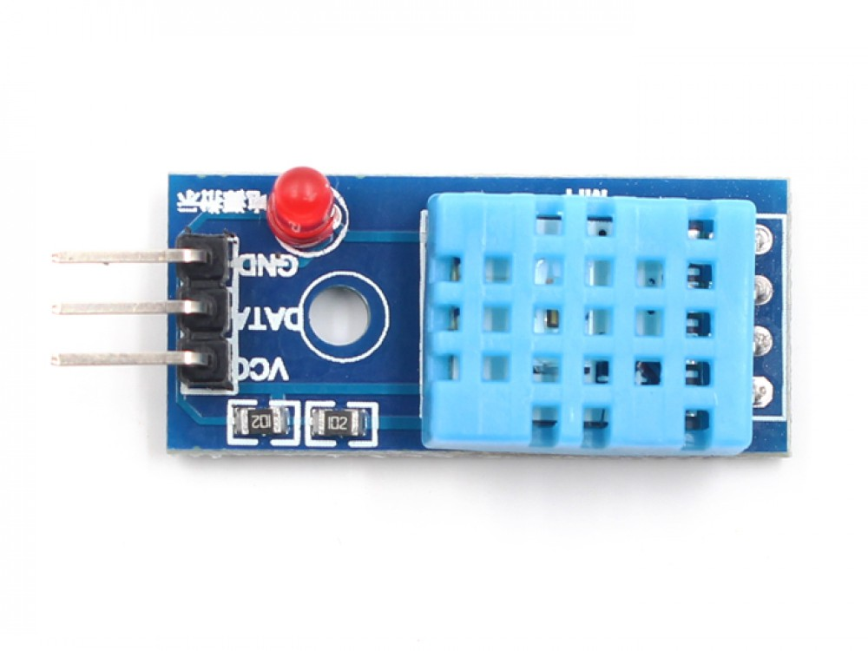

Secteur noir : Unité de calcul et d’exécution
L’unité de calcul est un Arduino nano doté d’un ATMega328p. Sa mémoire de 32 kB et ses E/S font de ce circuit un élément idéal pour ce système embarqué et pour des applications nécessitant du multitâches.
L’avantage de cette carte c’est qu’elle comprend déjà l’ensemble des compostant de base nécessaire à l’exécution du programme :
- Microprocesseur : ATMega328
- Cadencement : 16 MHz
- Mémoire flash: 32 kB
- Mémoire SRAM: 2 kB
- Mémoire EEPROM: 1 kB
- Interfaces :
  - 14 broches d'E/S dont 6 PWM
  - 8 entrées analogiques 10 bits
  - bus série, I2C et SPI
- Intensité par E/S : 40 mA
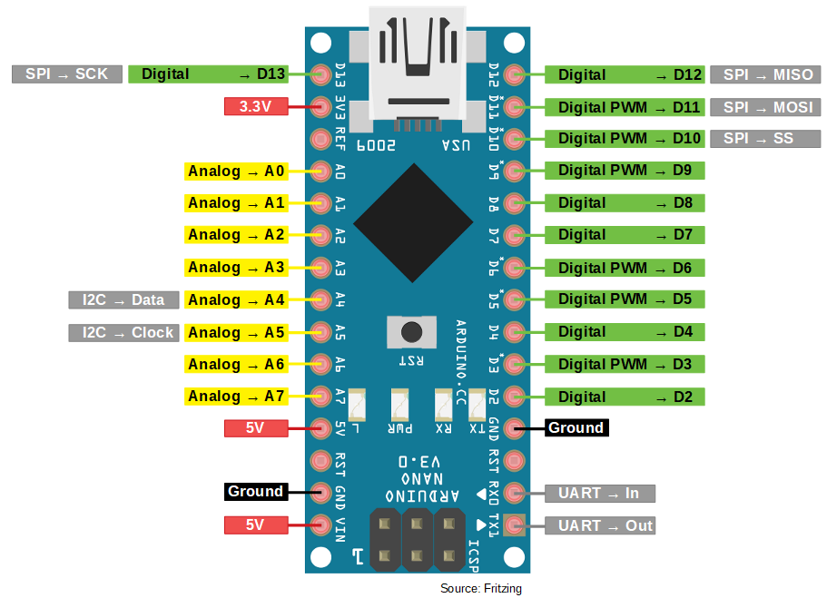
Dans ce projet, cet Arduino est alimenté soit directement par USB, soit par le circuit d’alimentation 9V via les broches VIN et GND.

Secteur gris : Auxiliaire et debug
Ce secteur est prédisposé au débogage du circuit et à l’intégration de nouveautés.
On retrouve :
- BP5V : le ByPass5V permet d’alimenter la carte en 5V en utilisant l’Arduino comme source. Grâce à un pont physique, il est possible d’alimenter l’entièreté de la carte sans disposer d’une source 12V régulée.
- I2C : l’I2C permet de faire communiquer deux Arduino. Grace a cette interface, il sera possible d’étendre les possibilités futures.

Developement firmware

Configuration Bluetooth
Le code HC06 permet de configurer le module Bluetooth. Il permet en autre de :
- Lier le module à l’Arduino
- Donner un nom au réseau
- Modifier le code d’accès
- Modifier la vitesse de transmission de donnée
/* HC-06 Config est un programme qui permet de configurer le module Bluetooth*/
// Création d'une liaison série sur les broches 2 et 3
#include <SoftwareSerial.h> // appel de la bibliothèque
SoftwareSerial HC06(2, 3); // RX, TX

void setup()
{
HC06.begin(9600); // initialisation connexion série Bluetooth à 9600 bauds
Serial.begin(9600); // initialisation liaison série à 9600 bauds
Serial.println("Entrer la commande AT:");
}

void loop()
{
// si le HC-06 transmet, on écrit le message dans le moniteur série
if (HC06.available())
{
Serial.write(HC06.read());
}
// si on écrit dans le moniteur série, on transmet le message dans le module HC-06
if (Serial.available())
{
HC06.write(Serial.read());
}
}

Configuration Arduino
Le programme est cadencé en trois sous programmes :
Phase 1 (en bleu) :
- L’initions : C’est la phase de chargement des dépendances, des librairies et de la connexion Bluetooth. C’est aussi ici que le programme défini ses variables nécessaire aux autres fonctions
Phase 2 (en vert et orange) :
- L’exécution : On retrouve ici la gestion de la partie dynamique du programme qui exploite deux moteurs parallèles :
  - Réception de données : ce moteur exploite les sondes et remonte l’information au module Bluetooth
  - Interaction : ce moteur attend un ordre émanant du module Bluetooth afin d’interagir avec les relais ou le module RF.
Début |  |  |  |  | Fin

L’avantage de l’exploitation parallèle de la phase 2 c’est qu’elle réduit drastiquement le temps de réponse du programme. Il est aussi possible d’ouvrir et fermer un relais, sans attendre la fin de la boucle du programme.

Retours HID
L’utilisation de la carte électronique au travers du firmwaire est possible grâce à l’interface HID-BL ci-dessous :

Gestion des relais
Type : émission
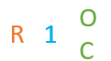
Type Relais N°1 Statu : Open/Close
- Relais 1 :
  - Fermé à ouvert : R1O
  - Ouvert à fermer : R1C
- Relais 2 :
  - Fermé à ouvert : R2O
  - Ouvert à fermer : R2C
- Relais 3 :
  - Fermé à ouvert : R3O
  - Ouvert à fermer : R3C
- Relais 4 :
  - Fermé à ouvert : R4O
  - Ouvert à fermer : R4C

Gestion des sondes de temperature basique
Type : Réception

A 25
Sonde S1 temp a 25°
- S1
  - Retour : A+Valeur
- S2
  - Retour : B+Valeur
- S3
  - Retour : C+Valeur
- S4
  - Retour : D+Valeur

Gestion des sondes de temperature hydrométrique
Type : Réception

E 25
Sonde S1 temp a 25°
F 50%
Sonde S1 humidité a 25°

- DHTOUT
  - Retour :
    - E+Valeur (T)
    - F+Valeur (H)
- DHTIN
  - Retour :
    - G+Valeur (T)
    - H+Valeur (H)

Gestion module 433Mhz
Type : émission
- RF433 :
  - Bouton 1 : X
  - Bouton 2 : Y
  - Bouton 3 : Z

Assemblage PCB

annexes

Boite de protection

R&T Table
R25=100KΩ TOLERANCE:±1% B25/50=3950K TOLERANCE:±1% (P209-15A)
TEMP(℃) | RESISTANCE(KΩ) |  |  | RESISST-TOL(%) |  | TEMP-TOL(℃)
 | MIN | CENTER | MAX | △R | -△R | △T | -△T
-55 | 10477.600 | 11093.800 | 11745.000 | 5.869 | -5.553 | 0.729 | -0.690
-54 | 9600.550 | 10156.100 | 10742.700 | 5.776 | -5.470 | 0.725 | -0.687
-53 | 8809.950 | 9311.690 | 9841.020 | 5.684 | -5.388 | 0.722 | -0.684
-52 | 8096.030 | 8549.810 | 9028.120 | 5.594 | -5.307 | 0.718 | -0.681
-51 | 7450.220 | 7861.200 | 8294.020 | 5.505 | -5.227 | 0.714 | -0.678
-50 | 6865.020 | 7237.730 | 7629.920 | 5.418 | -5.149 | 0.710 | -0.675
-49 | 6333.860 | 6672.310 | 7028.140 | 5.332 | -5.072 | 0.706 | -0.671
-48 | 5850.990 | 6158.700 | 6481.950 | 5.248 | -4.996 | 0.702 | -0.668
-47 | 5411.340 | 5691.440 | 5985.430 | 5.165 | -4.921 | 0.698 | -0.665
-46 | 5010.440 | 5265.690 | 5533.390 | 5.083 | -4.847 | 0.693 | -0.661
-45 | 4644.340 | 4877.200 | 5121.230 | 5.003 | -4.774 | 0.689 | -0.657
-44 | 4309.570 | 4522.230 | 4744.900 | 4.924 | -4.702 | 0.685 | -0.654
-43 | 4003.020 | 4197.420 | 4400.820 | 4.845 | -4.631 | 0.680 | -0.650
-42 | 3721.950 | 3899.830 | 4085.810 | 4.768 | -4.561 | 0.676 | -0.646
-41 | 3463.920 | 3626.830 | 3797.030 | 4.692 | -4.491 | 0.671 | -0.642
-40 | 3226.740 | 3376.080 | 3531.980 | 4.617 | -4.423 | 0.666 | -0.638
-39 | 3008.480 | 3145.490 | 3288.420 | 4.543 | -4.355 | 0.662 | -0.634
-38 | 2807.390 | 2933.200 | 3064.330 | 4.470 | -4.289 | 0.657 | -0.630
-37 | 2621.920 | 2737.530 | 2857.940 | 4.398 | -4.222 | 0.652 | -0.626
-36 | 2450.670 | 2556.980 | 2667.630 | 4.327 | -4.157 | 0.647 | -0.622
-35 | 2292.390 | 2390.220 | 2491.970 | 4.257 | -4.092 | 0.642 | -0.618
-34 | 2145.940 | 2236.030 | 2329.670 | 4.187 | -4.028 | 0.637 | -0.613
-33 | 2010.310 | 2093.330 | 2179.550 | 4.118 | -3.965 | 0.632 | -0.609
-32 | 1884.580 | 1961.130 | 2040.570 | 4.051 | -3.902 | 0.627 | -0.604
-31 | 1767.930 | 1838.540 | 1911.790 | 3.983 | -3.840 | 0.622 | -0.599
-30 | 1659.590 | 1724.780 | 1792.340 | 3.917 | -3.779 | 0.617 | -0.595
-29 | 1558.890 | 1619.100 | 1681.460 | 3.851 | -3.718 | 0.611 | -0.590
-28 | 1465.210 | 1520.850 | 1578.440 | 3.786 | -3.658 | 0.606 | -0.585
-27 | 1378.000 | 1429.440 | 1482.650 | 3.722 | -3.598 | 0.600 | -0.580
-26 | 1296.740 | 1344.320 | 1393.510 | 3.658 | -3.539 | 0.595 | -0.575
-25 | 1220.960 | 1265.000 | 1310.480 | 3.595 | -3.480 | 0.589 | -0.570
-24 | 1150.260 | 1191.020 | 1233.100 | 3.533 | -3.422 | 0.584 | -0.565
-23 | 1084.220 | 1121.980 | 1160.930 | 3.471 | -3.364 | 0.578 | -0.560
-22 | 1022.520 | 1057.500 | 1093.560 | 3.410 | -3.307 | 0.572 | -0.555
-21 | 964.822 | 997.241 | 1030.640 | 3.349 | -3.250 | 0.566 | -0.549
-20 | 910.828 | 940.885 | 971.837 | 3.289 | -3.194 | 0.560 | -0.544
-19 | 860.271 | 888.148 | 916.835 | 3.230 | -3.138 | 0.554 | -0.539
-18 | 812.903 | 838.764 | 865.362 | 3.171 | -3.083 | 0.548 | -0.533
-17 | 768.495 | 792.494 | 817.161 | 3.112 | -3.028 | 0.542 | -0.527
-16 | 726.839 | 749.115 | 771.996 | 3.054 | -2.973 | 0.536 | -0.522
-15 | 687.740 | 708.422 | 729.653 | 2.996 | -2.919 | 0.530 | -0.516
-14 | 651.022 | 670.228 | 689.932 | 2.939 | -2.865 | 0.523 | -0.510
-13 | 616.520 | 634.359 | 652.649 | 2.883 | -2.812 | 0.517 | -0.504
-12 | 584.084 | 600.657 | 617.638 | 2.827 | -2.759 | 0.511 | -0.498
-11 | 553.574 | 568.973 | 584.741 | 2.771 | -2.706 | 0.504 | -0.492
-10 | 524.861 | 539.171 | 553.816 | 2.716 | -2.654 | 0.497 | -0.486
-9 | 497.827 | 511.127 | 524.729 | 2.661 | -2.602 | 0.491 | -0.480
-8 | 472.360 | 484.723 | 497.358 | 2.606 | -2.550 | 0.484 | -0.474
-7 | 448.360 | 459.851 | 471.590 | 2.552 | -2.499 | 0.477 | -0.467
-6 | 425.730 | 436.413 | 447.320 | 2.499 | -2.447 | 0.471 | -0.461
-5 | 404.383 | 414.316 | 424.450 | 2.445 | -2.397 | 0.464 | -0.455
-4 | 384.239 | 393.473 | 402.889 | 2.393 | -2.346 | 0.457 | -0.448
-3 | 365.220 | 373.806 | 382.555 | 2.340 | -2.296 | 0.450 | -0.441
-2 | 347.257 | 355.239 | 363.369 | 2.288 | -2.247 | 0.443 | -0.435
-1 | 330.284 | 337.705 | 345.259 | 2.236 | -2.197 | 0.436 | -0.428
0 | 314.240 | 321.140 | 328.157 | 2.185 | -2.148 | 0.428 | -0.421
1 | 299.069 | 305.482 | 312.002 | 2.134 | -2.099 | 0.421 | -0.414
2 | 284.718 | 290.679 | 296.735 | 2.083 | -2.050 | 0.414 | -0.407
3 | 271.136 | 276.676 | 282.301 | 2.033 | -2.002 | 0.407 | -0.400
4 | 258.279 | 263.427 | 268.651 | 1.983 | -1.954 | 0.399 | -0.393
5 | 246.103 | 250.886 | 255.737 | 1.933 | -1.906 | 0.392 | -0.386
6 | 234.569 | 239.012 | 243.514 | 1.883 | -1.858 | 0.384 | -0.379
7 | 223.638 | 227.764 | 231.943 | 1.834 | -1.811 | 0.377 | -0.372
8 | 213.275 | 217.106 | 220.984 | 1.786 | -1.764 | 0.369 | -0.364
9 | 203.449 | 207.005 | 210.601 | 1.737 | -1.717 | 0.361 | -0.357
10 | 195.201 | 198.530 | 201.895 | 1.695 | -1.676 | 0.352 | -0.348
11 | 185.283 | 188.343 | 191.434 | 1.641 | -1.624 | 0.345 | -0.342
12 | 176.887 | 179.724 | 182.589 | 1.593 | -1.578 | 0.338 | -0.334
13 | 168.916 | 171.545 | 174.198 | 1.546 | -1.532 | 0.330 | -0.327
14 | 161.344 | 163.780 | 166.236 | 1.499 | -1.487 | 0.322 | -0.319
15 | 154.152 | 156.407 | 158.679 | 1.452 | -1.441 | 0.313 | -0.311
16 | 147.316 | 149.403 | 151.504 | 1.406 | -1.396 | 0.305 | -0.303
17 | 140.818 | 142.748 | 144.690 | 1.360 | -1.351 | 0.297 | -0.295
18 | 134.640 | 136.423 | 138.216 | 1.314 | -1.307 | 0.289 | -0.287
19 | 128.764 | 130.410 | 132.064 | 1.268 | -1.262 | 0.280 | -0.279
20 | 123.173 | 124.692 | 126.217 | 1.223 | -1.218 | 0.272 | -0.271
21 | 117.852 | 119.253 | 120.658 | 1.177 | -1.174 | 0.264 | -0.263
22 | 112.788 | 114.078 | 115.370 | 1.133 | -1.130 | 0.255 | -0.254
23 | 107.966 | 109.152 | 110.341 | 1.088 | -1.086 | 0.246 | -0.246
24 | 103.374 | 104.464 | 105.555 | 1.044 | -1.043 | 0.238 | -0.238
25 | 99.000 | 100.000 | 101.000 | 1.000 | -1.000 | 0.229 | -0.229
26 | 94.749 | 95.747 | 96.747 | 1.043 | -1.043 | 0.241 | -0.240
27 | 90.701 | 91.697 | 92.694 | 1.087 | -1.085 | 0.252 | -0.252
28 | 86.846 | 87.837 | 88.830 | 1.131 | -1.128 | 0.264 | -0.263
29 | 83.172 | 84.157 | 85.146 | 1.174 | -1.170 | 0.276 | -0.275
30 | 79.672 | 80.650 | 81.632 | 1.217 | -1.212 | 0.287 | -0.286
31 | 76.335 | 77.305 | 78.280 | 1.260 | -1.254 | 0.299 | -0.298
32 | 73.154 | 74.115 | 75.081 | 1.302 | -1.296 | 0.311 | -0.309
33 | 70.121 | 71.072 | 72.028 | 1.345 | -1.337 | 0.323 | -0.321
34 | 67.227 | 68.167 | 69.113 | 1.387 | -1.378 | 0.335 | -0.333
35 | 64.467 | 65.395 | 66.330 | 1.429 | -1.419 | 0.347 | -0.345
36 | 61.833 | 62.749 | 63.672 | 1.471 | -1.460 | 0.360 | -0.357
37 | 59.318 | 60.222 | 61.134 | 1.513 | -1.500 | 0.372 | -0.369
38 | 56.918 | 57.809 | 58.708 | 1.555 | -1.541 | 0.384 | -0.381
39 | 54.626 | 55.503 | 56.389 | 1.596 | -1.581 | 0.397 | -0.393
40 | 52.436 | 53.300 | 54.173 | 1.637 | -1.620 | 0.410 | -0.405
41 | 50.345 | 51.195 | 52.054 | 1.678 | -1.660 | 0.422 | -0.418
42 | 48.346 | 49.183 | 50.028 | 1.719 | -1.700 | 0.435 | -0.430
43 | 46.437 | 47.259 | 48.090 | 1.759 | -1.739 | 0.448 | -0.442
44 | 44.611 | 45.419 | 46.236 | 1.800 | -1.778 | 0.461 | -0.455
45 | 42.865 | 43.659 | 44.462 | 1.840 | -1.817 | 0.473 | -0.467
46 | 41.196 | 41.975 | 42.764 | 1.880 | -1.855 | 0.486 | -0.480
47 | 39.600 | 40.364 | 41.139 | 1.920 | -1.894 | 0.500 | -0.493
48 | 38.072 | 38.822 | 39.583 | 1.960 | -1.932 | 0.513 | -0.505
49 | 36.611 | 37.346 | 38.093 | 1.999 | -1.970 | 0.526 | -0.518
50 | 35.119 | 35.840 | 36.571 | 2.041 | -2.010 | 0.539 | -0.530
51 | 33.873 | 34.580 | 35.299 | 2.078 | -2.045 | 0.553 | -0.544
52 | 32.591 | 33.284 | 33.989 | 2.117 | -2.083 | 0.566 | -0.557
53 | 31.363 | 32.043 | 32.734 | 2.156 | -2.120 | 0.580 | -0.570
54 | 30.188 | 30.853 | 31.530 | 2.194 | -2.157 | 0.593 | -0.583
55 | 29.061 | 29.713 | 30.377 | 2.233 | -2.194 | 0.607 | -0.596
56 | 27.982 | 28.620 | 29.271 | 2.271 | -2.230 | 0.621 | -0.610
57 | 26.948 | 27.573 | 28.210 | 2.309 | -2.267 | 0.635 | -0.623
58 | 25.956 | 26.568 | 27.192 | 2.347 | -2.303 | 0.649 | -0.636
59 | 25.006 | 25.605 | 26.216 | 2.385 | -2.339 | 0.663 | -0.650
60 | 24.095 | 24.681 | 25.279 | 2.423 | -2.375 | 0.677 | -0.664
61 | 23.221 | 23.794 | 24.380 | 2.460 | -2.411 | 0.691 | -0.677
62 | 22.382 | 22.944 | 23.517 | 2.497 | -2.446 | 0.705 | -0.691
63 | 21.578 | 22.127 | 22.688 | 2.534 | -2.482 | 0.720 | -0.705
64 | 20.807 | 21.344 | 21.893 | 2.571 | -2.517 | 0.734 | -0.718
65 | 20.066 | 20.592 | 21.129 | 2.608 | -2.552 | 0.748 | -0.732
66 | 19.355 | 19.869 | 20.395 | 2.645 | -2.586 | 0.763 | -0.746
67 | 18.673 | 19.175 | 19.690 | 2.681 | -2.621 | 0.778 | -0.760
68 | 18.017 | 18.509 | 19.012 | 2.718 | -2.656 | 0.792 | -0.774
69 | 17.388 | 17.869 | 18.361 | 2.754 | -2.690 | 0.807 | -0.788
70 | 16.783 | 17.253 | 17.735 | 2.790 | -2.724 | 0.822 | -0.803
71 | 16.203 | 16.662 | 17.133 | 2.826 | -2.758 | 0.837 | -0.817
72 | 15.645 | 16.094 | 16.555 | 2.861 | -2.792 | 0.852 | -0.831
73 | 15.108 | 15.548 | 15.998 | 2.897 | -2.825 | 0.867 | -0.846
74 | 14.593 | 15.022 | 15.463 | 2.932 | -2.858 | 0.882 | -0.860
75 | 14.097 | 14.517 | 14.948 | 2.968 | -2.892 | 0.897 | -0.875
76 | 13.621 | 14.031 | 14.453 | 3.003 | -2.925 | 0.913 | -0.889
77 | 13.163 | 13.564 | 13.976 | 3.037 | -2.958 | 0.928 | -0.904
78 | 12.722 | 13.114 | 13.517 | 3.072 | -2.990 | 0.944 | -0.919
79 | 12.298 | 12.681 | 13.075 | 3.107 | -3.023 | 0.959 | -0.933
80 | 11.890 | 12.265 | 12.650 | 3.141 | -3.055 | 0.975 | -0.948
81 | 11.498 | 11.864 | 12.241 | 3.176 | -3.087 | 0.991 | -0.963
82 | 11.120 | 11.478 | 11.846 | 3.210 | -3.120 | 1.006 | -0.978
83 | 10.756 | 11.106 | 11.467 | 3.244 | -3.151 | 1.022 | -0.993
84 | 10.406 | 10.748 | 11.101 | 3.277 | -3.183 | 1.038 | -1.008
85 | 10.069 | 10.404 | 10.748 | 3.311 | -3.215 | 1.054 | -1.024
86 | 9.744 | 10.071 | 10.408 | 3.345 | -3.246 | 1.070 | -1.039
87 | 9.432 | 9.751 | 10.081 | 3.378 | -3.277 | 1.087 | -1.054
88 | 9.130 | 9.443 | 9.765 | 3.411 | -3.308 | 1.103 | -1.070
89 | 8.840 | 9.146 | 9.461 | 3.444 | -3.339 | 1.119 | -1.085
90 | 8.560 | 8.859 | 9.167 | 3.477 | -3.370 | 1.136 | -1.101
91 | 8.291 | 8.583 | 8.884 | 3.510 | -3.401 | 1.152 | -1.116
92 | 8.031 | 8.316 | 8.611 | 3.543 | -3.431 | 1.169 | -1.132
93 | 7.781 | 8.060 | 8.348 | 3.575 | -3.461 | 1.185 | -1.148
94 | 7.539 | 7.812 | 8.094 | 3.608 | -3.492 | 1.202 | -1.163
95 | 7.306 | 7.573 | 7.849 | 3.640 | -3.522 | 1.219 | -1.179
96 | 7.081 | 7.342 | 7.612 | 3.672 | -3.551 | 1.236 | -1.195
97 | 6.865 | 7.120 | 7.383 | 3.704 | -3.581 | 1.253 | -1.211
98 | 6.656 | 6.905 | 7.163 | 3.735 | -3.611 | 1.270 | -1.227
99 | 6.454 | 6.698 | 6.950 | 3.767 | -3.640 | 1.287 | -1.243
100 | 6.259 | 6.498 | 6.744 | 3.799 | -3.669 | 1.304 | -1.260
101 | 6.071 | 6.304 | 6.546 | 3.830 | -3.698 | 1.321 | -1.276
102 | 5.890 | 6.118 | 6.354 | 3.861 | -3.727 | 1.339 | -1.292
103 | 5.714 | 5.937 | 6.169 | 3.892 | -3.756 | 1.356 | -1.309
104 | 5.545 | 5.763 | 5.990 | 3.923 | -3.785 | 1.374 | -1.325
105 | 5.382 | 5.595 | 5.817 | 3.954 | -3.813 | 1.391 | -1.342
106 | 5.224 | 5.433 | 5.649 | 3.985 | -3.841 | 1.409 | -1.358
107 | 5.072 | 5.276 | 5.488 | 4.015 | -3.870 | 1.427 | -1.375
108 | 4.924 | 5.124 | 5.331 | 4.045 | -3.898 | 1.444 | -1.392
109 | 4.782 | 4.977 | 5.180 | 4.076 | -3.926 | 1.462 | -1.408
110 | 4.644 | 4.836 | 5.034 | 4.106 | -3.953 | 1.480 | -1.425
111 | 4.511 | 4.698 | 4.893 | 4.136 | -3.981 | 1.498 | -1.442
112 | 4.383 | 4.566 | 4.756 | 4.165 | -4.008 | 1.516 | -1.459
113 | 4.258 | 4.438 | 4.624 | 4.195 | -4.036 | 1.535 | -1.476
114 | 4.138 | 4.314 | 4.496 | 4.225 | -4.063 | 1.553 | -1.493
115 | 4.022 | 4.194 | 4.372 | 4.254 | -4.090 | 1.571 | -1.511
116 | 3.910 | 4.077 | 4.252 | 4.283 | -4.117 | 1.590 | -1.528
117 | 3.801 | 3.965 | 4.136 | 4.312 | -4.144 | 1.608 | -1.545
118 | 3.696 | 3.856 | 4.024 | 4.341 | -4.170 | 1.627 | -1.563
119 | 3.594 | 3.751 | 3.915 | 4.370 | -4.197 | 1.646 | -1.580
120 | 3.495 | 3.649 | 3.810 | 4.399 | -4.223 | 1.664 | -1.598
121 | 3.400 | 3.551 | 3.708 | 4.428 | -4.249 | 1.683 | -1.615
122 | 3.307 | 3.455 | 3.609 | 4.456 | -4.276 | 1.702 | -1.633
123 | 3.218 | 3.363 | 3.513 | 4.484 | -4.302 | 1.721 | -1.651
124 | 3.131 | 3.273 | 3.421 | 4.513 | -4.327 | 1.740 | -1.669
125 | 3.048 | 3.186 | 3.331 | 4.541 | -4.353 | 1.759 | -1.687

Table des composants

Nom | Type | Information
RE1 | Relais | SRD-05VDC-SL-C
RE2 | Relais | SRD-05VDC-SL-C
RE3 | Relais | SRD-05VDC-SL-C
RE4 | Relais | SRD-05VDC-SL-C
HC06 | Module Bluetooth | HC06
R1 | Resistance | 100k
R2 | Resistance | 100k
R3 | Resistance | 100k
R4 | Resistance | 100k
R5 | Resistance | 1k
R6 | Resistance | 1k
R7 | Resistance | 1k
R8 | Resistance | 1k
R9 | Resistance | 1k
R10 | Resistance | 1k
R11 | Resistance | 1k
R12 | Resistance | 1k
R13 | Resistance | 1k
R14 | Resistance | 1k
R15 | Resistance | 1k
R16 | Resistance | 1k
R17 | Resistance | 1k
R18 | Resistance | 2k
NPN1 | Transistor NPN | 2N222A331
NPN2 | Transistor NPN | 2N222A331
NPN3 | Transistor NPN | 2N222A331
NPN4 | Transistor NPN | 2N222A331
C1 | Condensateur | 100µF
C2 | Condensateur | 10µF
C3 | Condensateur | 0.33µF
C4 | Condensateur | 0.1µF
D1 | Diode | 1N5822 (3A - 40V)
D2 | Diode | 1N5822 (3A - 40V)
D3 | Diode | 1N4148 (1A - 1000V)
D4 | Diode | 1N4148 (1A - 1000V)
D5 | Diode | 1N4148 (1A - 1000V)
D6 | Diode | 1N4148 (1A - 1000V)
LED1 | Diode Electroluminecente | Rouge
LED2 | Diode Electroluminecente | Vert
LED3 | Diode Electroluminecente | Rouge
LED4 | Diode Electroluminecente | Vert
LED5 | Diode Electroluminecente | Rouge
LED6 | Diode Electroluminecente | Vert
LED7 | Diode Electroluminecente | Rouge
LED8 | Diode Electroluminecente | Vert
S1 | Port 2 pins
S2 | Port 2 pins
S3 | Port 2 pins
S4 | Port 2 pins
IN | Sonde | DHT11
OUT | Sonde | DHT11
IC1 | Régulateur de tension | L7805CV
IC1 | Régulateur de tension | L7809CV

